１．愛媛県で発生する地震の特徴
愛媛県内やその周辺では、安芸灘、伊予灘、豊後水道、日向灘にかけて、フィリピン海プレートが陸のプレートに沈み込む場所での地震が発生しており、南予でも地震の発生が多くなっています。
愛媛県内では2000年～2021年の22年間に平均して年29回程度、県内で揺れを観測する地震が発生しており、震度４以上の地震が23回発生しています。その内、最大震度５強を２回、震度５弱を３回観測しています。

表１ 愛媛県で震度４以上を観測した地震（2000年1月1日～2021年12月31日）
地震の発生日 | 震央地名 | 深さ | Ｍ | 最大震度 | 愛媛県の  最大震度
2000年10月6日 | 鳥取県西部 | 9 km | 7.3 | 震度６強 | 震度４
2001年1月9日 | 伊予灘 | 46 km | 4.7 | 震度４ | 震度４
2001年3月24日 | 安芸灘 | 46 km | 6.7 | 震度６弱 | 震度５強
2001年3月26日 | 安芸灘 | 46 km | 5.2 | 震度５強 | 震度４
2001年4月25日 | 豊後水道 | 39 km | 5.8 | 震度４ | 震度４
2002年3月25日 | 安芸灘 | 46 km | 4.7 | 震度４ | 震度４
2002年4月6日 | 愛媛県南予 | 42 km | 4.4 | 震度４ | 震度４
2002年10月13日 | 豊後水道 | 43 km | 4.9 | 震度４ | 震度４
2002年11月4日 | 日向灘 | 35 km | 5.9 | 震度５弱 | 震度４
2006年6月12日 | 大分県西部 | 145 km | 6.2 | 震度５弱 | 震度５弱
2006年9月26日 | 伊予灘 | 70 km | 5.3 | 震度４ | 震度４
2007年4月26日 | 愛媛県東予 | 39 km | 5.3 | 震度４ | 震度４
2014年3月14日 | 伊予灘 | 78 km | 6.2 | 震度５強 | 震度５強
2015年7月13日 | 大分県南部 | 58 km | 5.7 | 震度５強 | 震度５弱
2015年7月24日 | 愛媛県南予 | 44 km | 4.6 | 震度４ | 震度４
2016年4月16日 | 熊本県熊本地方 | 12 km | 7.3 | 震度７ | 震度５弱
2016年10月21日 | 鳥取県中部 | 11 km | 6.6 | 震度６弱 | 震度４
2018年2月19日 | 豊後水道 | 40 km | 5.0 | 震度４ | 震度４
2018年4月9日 | 島根県西部 | 12 km | 6.1 | 震度５強 | 震度４
2019年5月11日 | 日向灘 | 36 km | 5.0 | 震度４ | 震度４
2019年11月26日 | 瀬戸内海中部 | 16 km | 4.6 | 震度４ | 震度４
2021年6月19日 | 愛媛県南予 | 42 km | 4.7 | 震度４ | 震度４
2021年7月17日 | 伊予灘 | 76 km | 5.1 | 震度４ | 震度４

図１は、2000年～2021年までの22年間に震度１以上を観測した地震の分布を示したものです。吹き出しを付けたものは最大震度５弱以上を観測した地震です。
2001年3月24日の安芸灘の地震（Ｍ６．７、最大震度６弱）により県内18市町村（旧）で県内最大震度５強を観測。2014年3月14日の伊予灘の地震（Ｍ６．２、最大震度５強）により西予市で県内最大震度５強を観測しました。
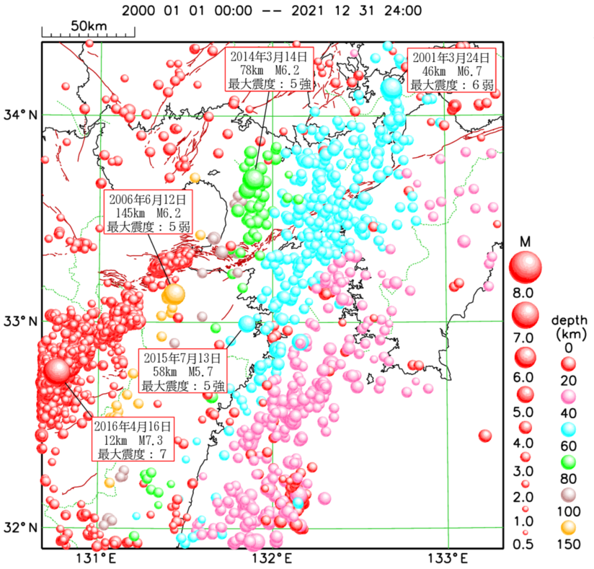
また、2006年6月12日の大分県西部の地震（Ｍ６．２、最大震度５弱）により今治市、八幡浜市、西予市、伊方町で県内最大震度５弱を観測。2015年7月13日の大分県南部の地震（Ｍ５．７、最大震度５強）により西予市で県内最大震度５弱を観測。2016年4月16日の熊本県熊本地方の地震（Ｍ７．３、最大震度７）により八幡浜市で県内最大震度５弱を観測しています。
図１ 震央分布図（2000年1月1日～2021年12月31日、M≧0.5、深さ≦150km）
丸の大きさは地震の規模（マグニチュード）を示し、深さごとに色分けしている
茶線は活断層

２．愛媛県に被害を及ぼした主な地震
愛媛県では、繰り返し発生している南海トラフ沿いの地震（近年では1946年の昭和南海地震）により、大きな被害を受けています。また、安芸灘～伊予灘～豊後水道のプレート内の地震や日向灘で発生する地震、海外で発生した地震により津波の被害を受けたこともあります。愛媛県に被害を及ぼした主な地震は次のとおりです。図２は、愛媛県内に被害を及ぼした地震で吹き出しを付記しています。
表２ 愛媛県に被害を及ぼした主な地震・津波
発生年月日 | 地域（名称） | Ｍ | 愛媛県内の主な被害
1707年10月28日 | （宝永地震） | 8.6 | 死者12人、負傷者24人  御城下の家々破損  津波：吉田4ｍ
1854年12月24日 | （安政南海地震） | 8.4 | 死者2人  家屋全半壊1000棟以上  津波：岩松2.5ｍ、吉田4ｍ  三瓶3.5ｍ、伊方3ｍ
1857年10月12日 | 伊予・安芸 | 7.4 | 死者5人、家屋倒壊3棟  今治で城内破損
1905年6月2日 | （芸予地震） | 7.2 | 負傷者17人、家屋全壊8棟  家屋半壊58棟、破損231棟  非住家被害16棟、煙突倒壊7本  橋梁破損2箇所、堤防破損153箇所
1909年11月10日 | 宮崎県西部 | 7.6 | 負傷者2人、家屋倒壊1棟
1946年12月21日 | （昭和南海地震） | 8.0 | 死者26人、負傷者32人  住家全壊155棟、非住家全壊147棟  津波：宇和島1.3ｍ、八幡浜0.4ｍ  三崎0.6ｍ
1960年5月23日 | チリ南部沖 | 9.5 | 床上浸水5棟、床下浸水168棟  水田流埋1、水田冠水31  畑冠水3、堤防決壊1など
1968年4月1日 | （1968年日向灘地震） | 7.5 | 負傷者3人、建物の損壊2986棟  津波：宇和島36ｃｍ  八幡浜80ｃｍ
1968年8月6日 | 愛媛県西方沖 | 6.6 | 負傷者18人、建物の損壊11296棟
2001年3月24日 | （平成13年（2001年）  芸予地震） | 6.7 | 死者1人、重傷者7人、軽症者68人  家屋全壊2棟、家屋半壊40棟  一部損壊11196棟  非住家その他建物被害3棟など
2006年6月12日 | 大分県中部 | 6.2 | 軽傷者1人、家屋一部破損1棟  その他建物被害3棟  学校被害13箇所、海岸被害1箇所
2014年3月14日 | 伊予灘 | 6.2 | 軽傷者1人、家屋一部損壊9棟  その他建物被害1棟  学校被害3箇所、道路被害2箇所  崖崩れ2箇所、水道被害77戸
出典：地震調査研究推進本部（愛媛県に被害を及ぼした主な地震）
日本被害地震総覧599-2012、日本被害津波総覧、愛媛県地域防災計画（資料編）

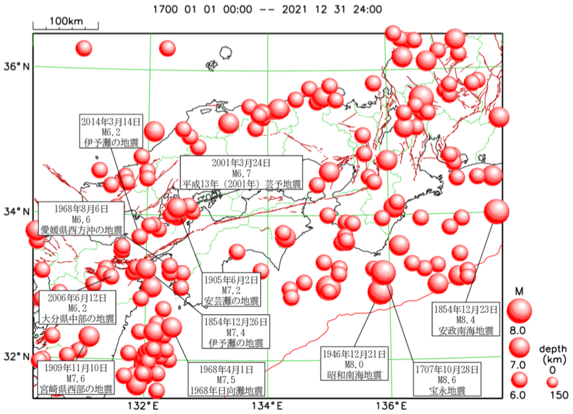
図２ 震央分布図（1700年01月01日～2021年12月31日 M≧6.0、深さ≦150km）
愛媛県に被害を及ぼした地震について吹き出しを付記
茶線は活断層、赤線は海溝軸

次に、愛媛県で最大震度５強を観測した２つの地震の概要を説明します。

2001年3月24日の安芸灘の地震（平成13年（2001）芸予地震）
平成13年3月24日午後3時27分の安芸灘を震源とする地震（深さ４６km、Ｍ６．７）により、広島県で震度６弱を観測したほか、関東・東海・甲信越・北陸・近畿・中国・四国・九州地方にかけて震度５強～１を観測しました。図３は、当該地震の震度分布図です。
市町村（旧）の震度は次のとおりです。
震度５強: 今治市、松山市、丹原町、波方町、大西町、菊間町、吉海町、弓削町、上浦町
大三島町、久万町、松前町、砥部町、三瓶町、宇和町、吉田町、生名村、岩城村
震度５弱: 新居浜市、西条市、宇和島市、大洲市、小松町、玉川町、宮窪町、重信町、中島町
中山町、五十崎町、保内町、伊方町、明浜町、野村町、三間町、朝倉村、関前村
震度 ４ : 川之江市、八幡浜市、土居町、伯方町、小田町、双海町、長浜町、内子町、瀬戸町城川町、広見町、松野町、日吉村、津島町、内海村、城辺町、一本松町、新宮村
別子山村、魚島村、面河村、柳谷村、河辺村
震度 ３ : 御荘町
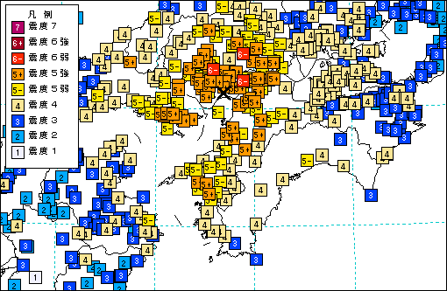

図３ 震度分布図（×は震央）

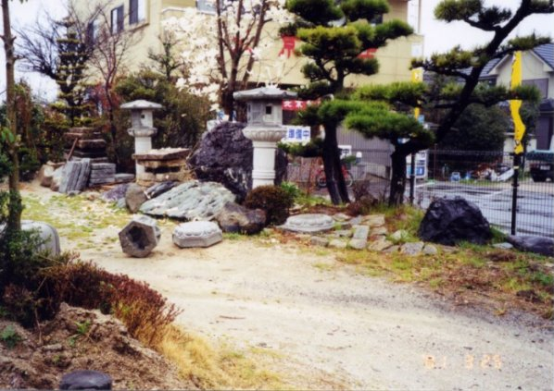
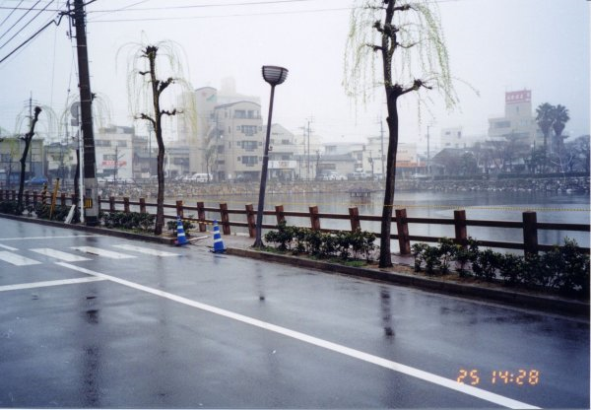
現地調査時に撮影した被害写真
石材店の石灯籠１基転倒（北条市） 公園街灯の支柱の曲がり（今治市）

2014年3月14日の伊予灘の地震
平成26年3月14日02時06分の伊予灘の地震（深さ７８km、Ｍ６．２）により、愛媛県西予市で震度５強を観測したほか、関東・東海・甲信越・北陸・近畿・中国・四国・九州地方にかけて震度５弱～１を観測しました。図４は、当該地震の震度分布図です。
市町の震度は次のとおりです。
震度５強：西予市
震度５弱：宇和島市、松山市、八幡浜市、伊方町、愛南町、久万高原町
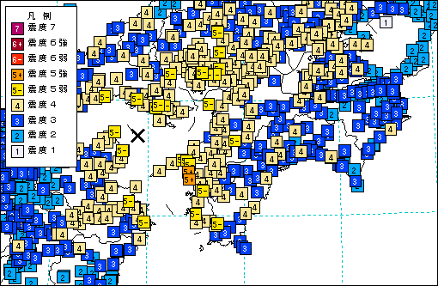

図４ 震度分布図（×は震央）

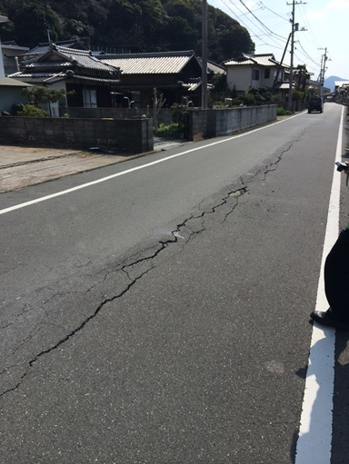
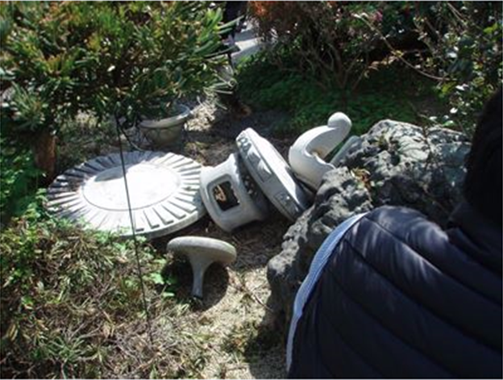
現地調査時に撮影した被害写真
民家敷地内灯篭倒壊（西予市明浜町）

道路の亀裂（西予市三瓶町）

３．愛媛県に被害を及ぼす地震
①南海トラフ地震
南海トラフ地震は、概ね100～150年間隔で繰り返し発生する地震のことです。近年では、昭和東南海地震（1944年）、昭和南海地震（1946年）がこれに当たります。前回の昭和南海地震から75年以上が経過した現在では、次の南海トラフ地震発生の可能性が高まってきています。過去に南海トラフで発生した地震は、震源域の広がり方に多様性があります。また、安政東海・南海地震にように地震の発生間隔が30時間後、昭和東南海・南海地震のように２年後に発生した場合があります。図５は、過去に南海トラフ沿いで発生した地震の分布になります。また、表３は、南海トラフ沿いの地震の概要になります。
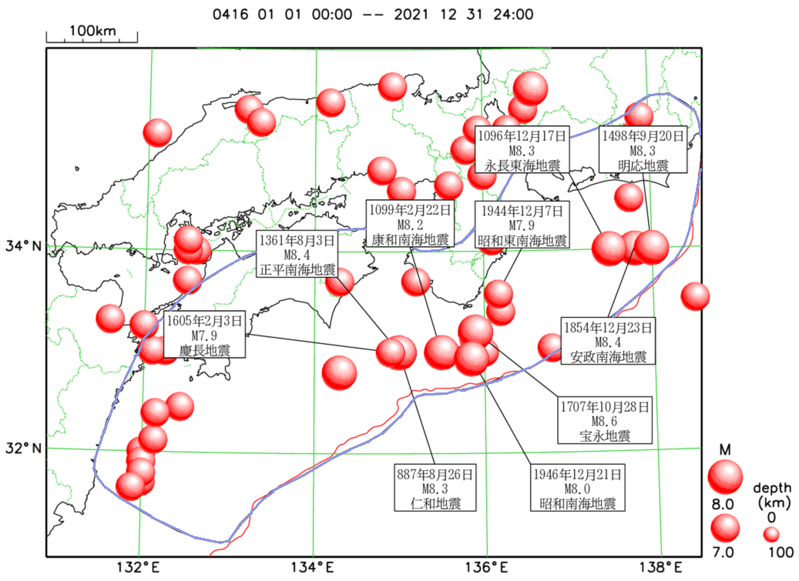

図５ 震央分布図（0416年1月1日～2021年12月31日 M≧7.0、深さ≦100km）
南海トラフ沿いで発生した地震（地震調査研究推進本部掲載）について、
吹き出しを付記
紫線は南海トラフ想定震源域、赤線は海溝軸

表３ 南海トラフ沿いで発生する地震の概要（2022年1月1日時点）
想定する地震のタイプ | プレート境界地震
平均発生間隔 | ８８．２年
地震の規模 | Ｍ８～９クラス
地震発生確率 | ３０年以内に、７０～８０％

②日向灘の地震
この領域では、Ｍ７．６前後の地震のほか、ひとまわり小さいＭ７．０～７．２程度の規模の地震が発生することが知られています。日向灘周辺で発生するＭ７．０程度の地震の多くは、フィリピン海プレートと海のプレートの境界で発生するプレート間地震です。
愛媛県では、「1968年日向灘地震」により津波被害が発生しています。図６は過去に日向灘で発生した地震の分布になります。また、表４は日向灘の地震の概要になります。
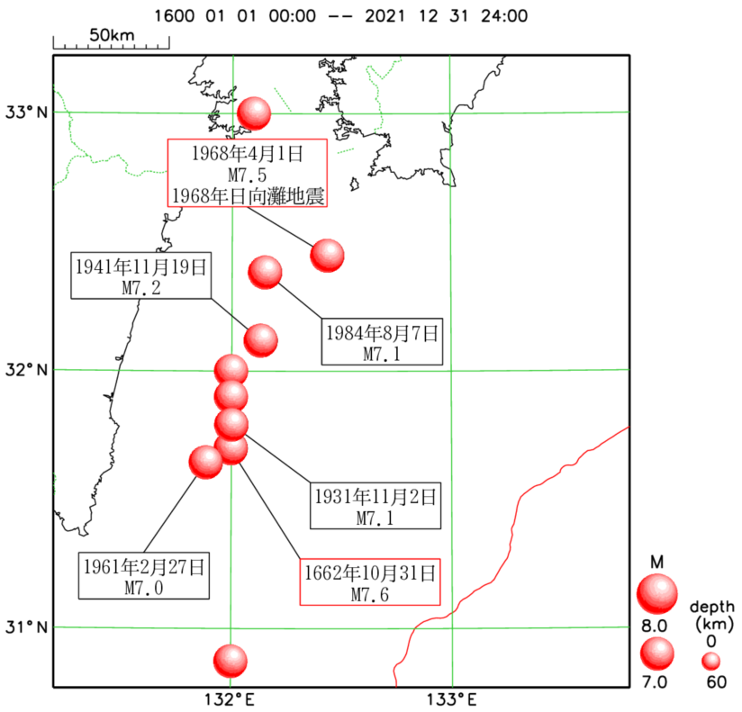

図６ 震央分布図（1600年1月1日～2021年12月31日 M≧7.0、深さ≦60km）
日向灘の地震（地震調査研究推進本部掲載）について、吹き出しを付記
赤枠はプレート間地震、それ以外は、ひとまわり小さいプレート間地震
赤線は海溝軸

表４ 日向灘で発生する地震の概要（2022年1月1日時点）
プレート間地震 | ひとまわり小さいプレート間地震
想定する地震のタイプ：プレート間地震 | 想定する地震のタイプ：プレート間地震
平均発生間隔：約２００年 | 平均発生間隔：約２０年～２７年
地震の規模：Ｍ７．６前後 | 地震の規模：Ｍ７．１前後
地震発生確率：３０年以内に、１０％程度 | 地震発生確率：３０年以内に、７０～８０％

③安芸灘～伊予灘～豊後水道のプレート内地震
この領域では、1905年の芸予地震（Ｍ７．２）や「平成13年（2001年）芸予地震」（Ｍ６．７）の地震等により多くの死傷者がでています。江戸時代（17世紀以降）から現在までにＭ６．７～７．４の地震が６回発生しています。図７は、６つの地震の分布になります。
また、表５は、安芸灘～伊予灘～豊後水道の地震の概要になります。
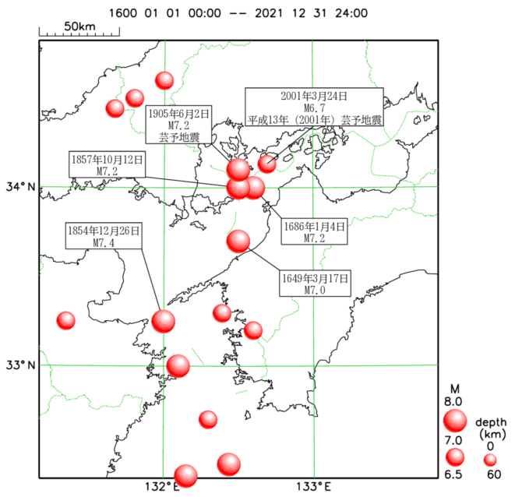
図７ 震央分布図（1600年1月1日～2021年12月31日 M≧6.5、深さ≦60km）
安芸灘～伊予灘～豊後水道の被害地震（地震調査研究推進本部掲載）について、
吹き出しを付記

表５ 安芸灘～伊予灘～豊後水道で発生する地震の概要（2022年1月1日時点）
想定する地震のタイプ | プレート内地震
平均発生間隔 | 約６７年に１回
地震の規模 | Ｍ６．７～７．４
地震発生確率 | ３０年以内に、４０％程度

４．愛媛県周辺の活断層について
中央構造線断層帯の概略位置図は、図８のとおりです。
中央構造線断層帯は、近畿地方から四国北部を東西に横断し、伊予灘、別府湾を経て由布院に達する全長約４４４ｋｍの長大な断層帯です。過去の活動時期や断層の形状等の違い、平均的なずれの速度などから、全体が１０の区間に分けられます。愛媛県に影響を及ぼす活断層（赤線）は、⑥讃岐山脈南縁西部区間、⑦石鎚山脈北縁区間、⑧石鎚山脈北縁西部区間、⑨伊予灘区間です。
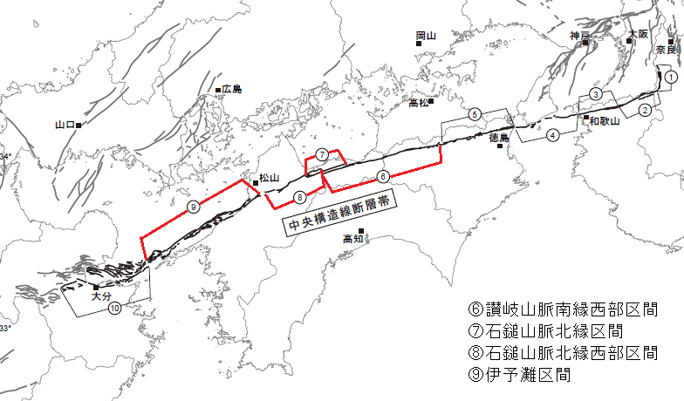
図８ 中央構造線断層帯の概略位置図（地震調査研究推進本部掲載の図を加工）
出典：地震調査研究推進本部

それぞれの区間および評価結果（算定基準日 令和４年（2022年１月１日）は、次のとおりです。

讃岐山脈南縁西部区間
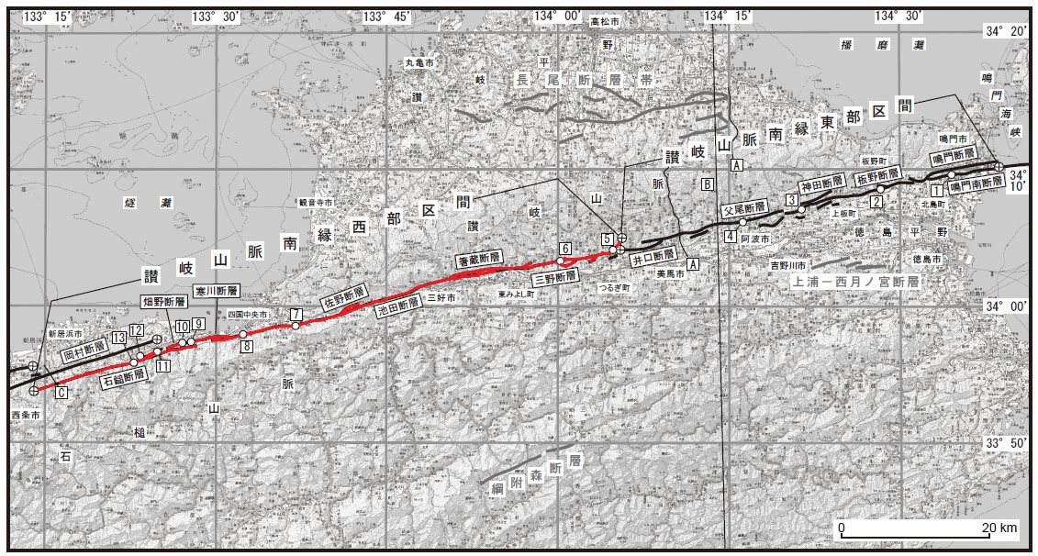
（徳島県美馬市付近の三野断層から愛媛県新居浜市付近の石鎚断層に至る区間）
図９ 讃岐山脈南縁西部区間（地震調査研究推進本部の図を加工）
出典：地震調査研究推進本部

地震の規模 | 相対的評価 | 地震発生確率（30年以内） | 地震後経過率
Ｍ８．０程度  もしくはそれ以上 | Ａランク | ほぼ０～０．４％ | ０．２—０．５

石鎚山脈北縁区間（愛媛県新居浜市付近の岡村断層による区間）
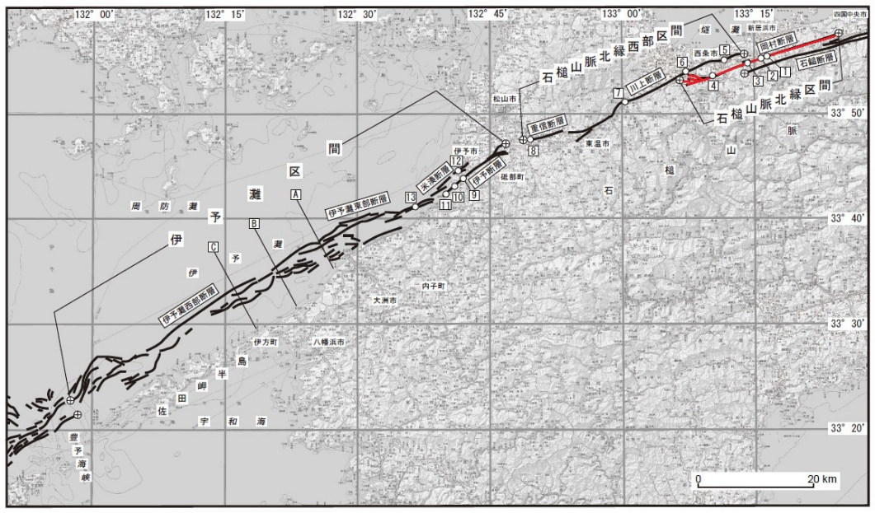

図10 石鎚山脈北縁区間（地震調査研究推進本部の図を加工）
出典：地震調査研究推進本部

地震の規模 | 相対的評価 | 地震発生確率（30年以内） | 地震後経過率
Ｍ７．３程度 | Ｚランク | ０．０１％以下 | ０．４以下
石鎚山脈北縁西部区間（愛媛県西条市付近の川上断層から松山市付近の重信断層に至る区間）
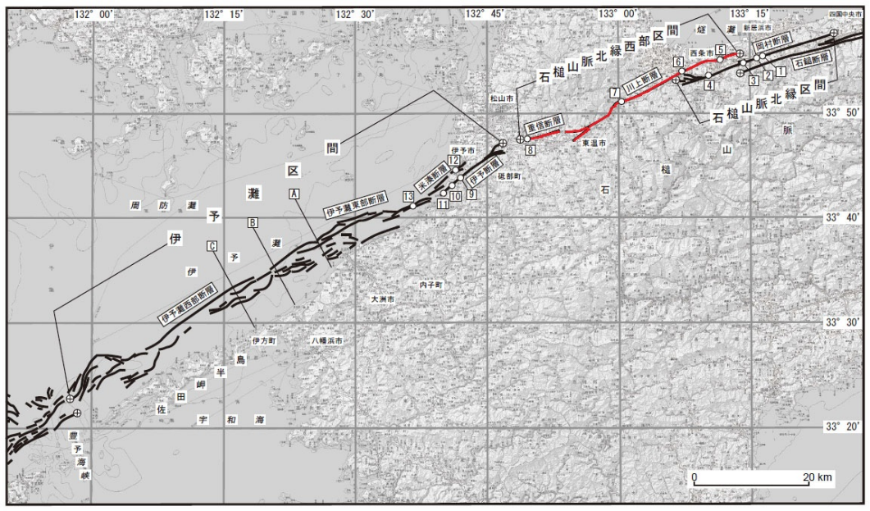

図11 石鎚山脈北縁西部区間（地震調査研究推進本部の図を加工）
出典：地震調査研究推進本部

地震の規模 | 相対的評価 | 地震発生確率（30年以内） | 地震後経過率
Ｍ７．５程度 | Ｓ＊ランク | ほぼ０～１２％ | ０．２—０．９

伊予灘区間（愛媛県松山市付近の伊予断層から伊予灘に至る区間）
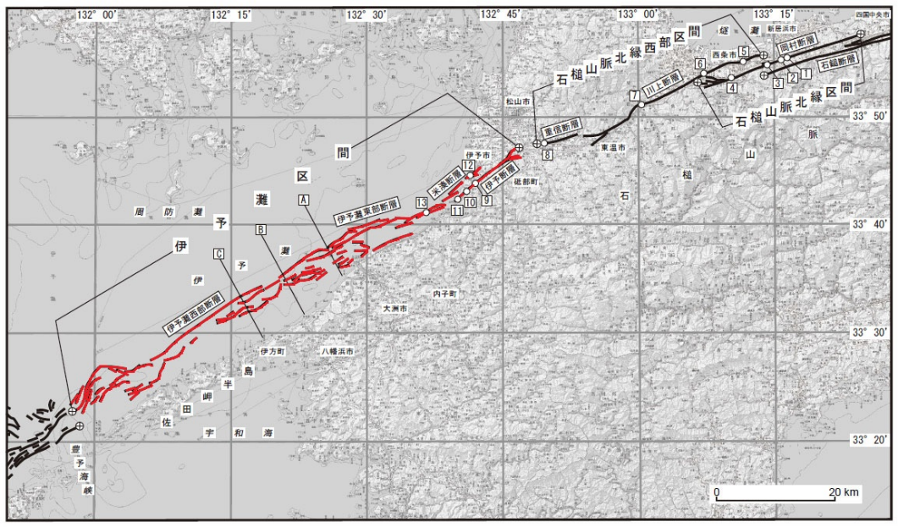

図12 伊予灘区間（地震調査研究推進本部の図を加工）
出典：地震調査研究推進本部

地震の規模 | 相対的評価 | 地震発生確率（30年以内） | 地震後経過率
Ｍ８．０程度  もしくはそれ以上 | Ｚランク | ほぼ０％ | ０．０４—０．１

相対的評価とは、活断層における今後30年以内の地震発生確率が3％以上を「Ｓランク」、0～3％未満を「Ａランク」、0.1％未満を「Ｚランク」と表記しています。地震後経過率が0.7以上である活断層については、ランクに「*」を付記しています。Ｚランクでも、活断層が存在すること自体、当該地域で大きな地震が発生する可能性を示しています。

地震発生確率値は有効数字１桁で記述しています。ただし、30年確率が10％の場合は２桁で記述します。また「ほぼ0％」とあるのは、10^{－3}％未満の確率値を表します。

地震後経過率とは、最新活動（地震発生）自記から評価時点までの経過時間を平均活動間隔で割った値です。最新の地震発生時期から評価時点までの経過時間が、平均活動間隔に達すると1.0となります。

リンク
地震調査研究推進本部
・愛媛県の地震活動の特徴
・長期評価結果一覧

気象庁ＨＰ
・日本付近で発生した主な被害地震（平成８年以降）
・過去の地震津波災害

